REJON XII
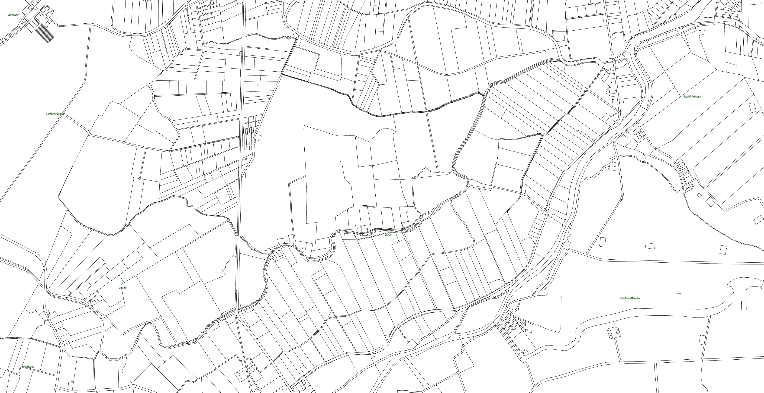

POPOWO

przystanek szkolny

przystanek szkolny

GŁOBICA przystanek szkolny

przystanek szkolny

